

OBLAKOVA ULICA 5

3000 CELJE
tel: (03) 42 33 000

fax: (03) 42 33 757

Postopek: 682- 2022-SP/VH

POVABILO K ODDAJI PONUDBE

Naročnik vabi ponudnike, da v skladu z navodili ponudnikom za izdelavo ponudbe za
INFUZIJSKO STOJALO KI SE FIKSIRA NA ŠINO 1 kom

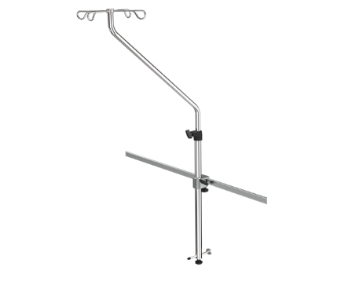
Splošne zahteve:

- Osnova za realizacijo dobave je prejem pisnega naročila strani naročnika. Ponudbe zbiramo informativno za predložitev v presojo odobritve. V kolikor bomo prejeli odobritev s strani pristojnih bomo realizacijo izvedli pri najugodnejšemu ponudniku.
- Cena mora vsebovati vse stroške, popuste, rabate in davek na dodano vrednost.
- Izvajalec mora zagotoviti dostavo blaga skladišče nabavne službe v delovnem času za dostavo oz. prevzem blaga (od ponedeljka do petka od 6:00 do 14 ure).
- Rok za plačilo je dni od prejema računa.
- Merilo za izbora: najnižja vrednost ponudbe v EUR z DDV ob izpolnjevanju tehničnih zahtev naročnika.

Kontaktna oseba s strani naročnika ;

- Stanislava Pahole, dipl.ekon., tel.št. 03 423 36 84, faks št. 03 423 37 56, elektronska pošta stanislava.pahole@sb-celje.si.

Ponudbe pošljite na naslov elektronske pošte
vanja.herman@sb-celje.si ter marusa.vodenik@sb-celje.si
z oznako EN_ 682_2022_infuzijsko stojalo za na šino _najkasneje 30.11.2022 do 12 ure.

Priloga
- Obrazec predračuna (OBR-2),
- Izjavna o izpolnjevanju tehnične specifikacije opreme (OBR-4)

OBRAZEC PREDRAČUNA OBR-2

Ponudnik:
_______________________________

_______________________________

_______________________________

PREDMET:INFUZIJSKA STOJALA

PREDRAČUN
(oprema, vzdrževanje, preventivni pregledi opreme za obdobje 7 let )
OPIS | Proizvajalec (1) | Model oz. kataloška številka (2) |  | Količina (3) | Vrednost brez DDV (4)
1. INFUZIJSKO STOJALO ZA NA ŠINO |  |  |  | 1 kom
 |  |  |  | Vrednost opreme v EUR brez DDV (1)
 |  |  |  | Znesek davka za opremo
 |  |  |  | Skupaj vrednost v EUR z DDV

Datum: ____________ Žig in podpis ponudnika:

Sestavni del in priloga ponudbe .

OBR-4

IZJAVA O IZPOLNJEVANJU TEHNIČNE SPECIFIKACIJE OPREME

Ponudnik:

______________________________

______________________________

______________________________

Pod kazensko in materialno odgovornostjo izjavljamo,

- da izpolnjujemo tehnične zahteve navedene v tem dokumenta ter OBR-4

- da bomo ponudbi predložili originalne prospekte proizvajalca ter ostalo originalno dokumentacijo proizvajalca iz katere je razvidna oprema, ki je predmet ponudbe,

- da bo izpolnjevanje vseh zahtev iz opisa predmeta naročila mora biti razvidno iz originalnih prospektov proizvajalca ter ostale originalne dokumentacije proizvajalca, slednje bomo ustrezno označili, podčrtali in navedli ustrezno zap.št., ki izhaja iz opisa predmeta naročila

Infuzijsko stojalo | Opomba
- inox
- štiri obešalne kljuke

Kraj in datum: __________________________

Žig in podpis ponudnika:

